Câu 23: [HH11.C3.3.BT.b] Mệnh đề nào sau đây có thể sai?
A.Hai đường thẳng phân biệt cùng vuông góc với một mặt phẳng thì song song.
B.Hai mặt phẳng phân biệt cùng vuông góc với một đường thẳng thì song song.
C.Hai đường thẳng phân biệt cùng vuông góc với một đường thẳng thứ ba thì song song.
D.Một đường thẳng và một mặt phẳng (không chứa đường thẳng đã cho) cùng vuông góc với một đường thẳng thì song song nhau.
Lời giải
Chọn C
Hai đường thẳng phân biệt cùng vuông góc với một đường thẳng thứ ba thì song song chỉ đúng khi ba đường thẳng đó đồng phẳng.
Câu 24: [HH11.C3.3.BT.b] Cho hình chóp có và vuông ở , là đường cao của . Khẳng định nào sau đây sai?
A.. B.. C.. D..
Lời giải
Chọn C
Do nên câu A đúng.
Do nên câu B và D đúng.
Vậy câu C sai.
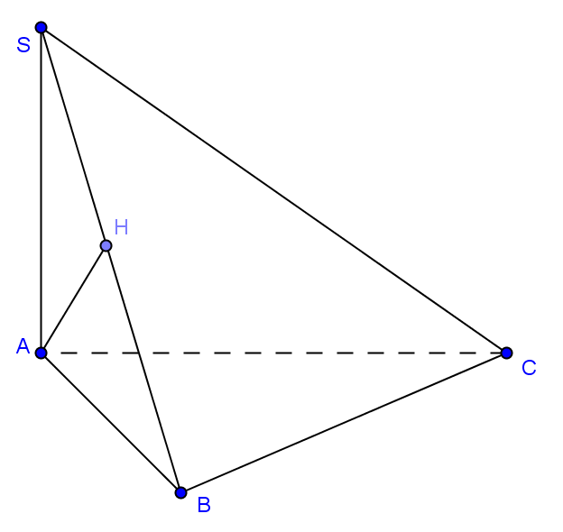
Câu 26: [HH11.C3.3.BT.b] Cho tứ diện có và . Khẳng định nào sau đây đúng?
A.. B.. C.. D..
Lời giải
Chọn D
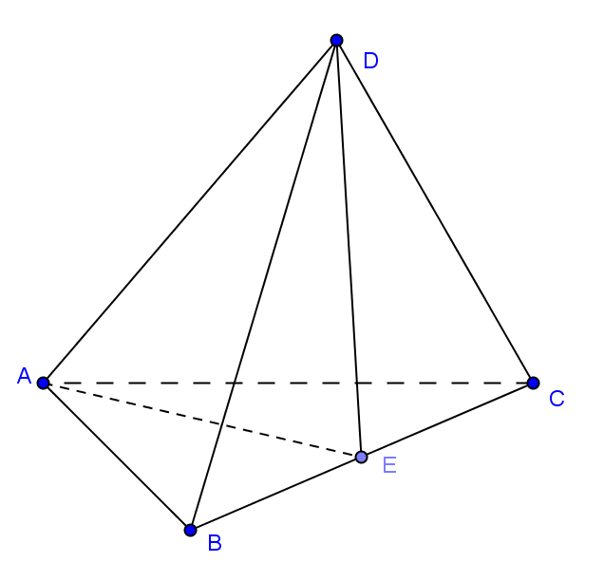
Gọi là trung điểm của. Khi đó ta có .
Câu 27: [HH11.C3.3.BT.b] Cho hình chóp có đáy là hình thoi tâm . Biết và . Khẳng định nào sau đây sai?
A.. B.. C.. D..
Lời giải
Chọn B
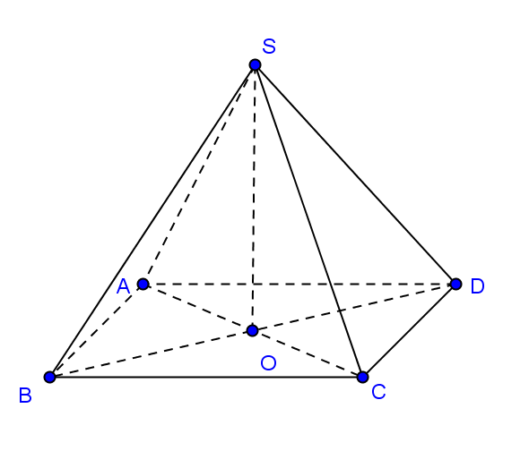
Tam giác cân tại có là trung tuyến cũng là đường cao .
Tam giác cân tại có là trung tuyến cũng là đường cao .
Từ đó suy ra .
Do là hình thoi nên không vuông góc với . Do đó không vuông góc với .
Câu 28: [HH11.C3.3.BT.b] Cho hình chóp có và tam giác vuông tại . Vẽ , . Khẳng định nào sau đây đúng?
A.trùng với trọng tâm tam giác . B.trùng với trực tâm tam giác .
C.trùng với trung điểm của . D.trùng với trung điểm của .
Lời giải
Chọn C
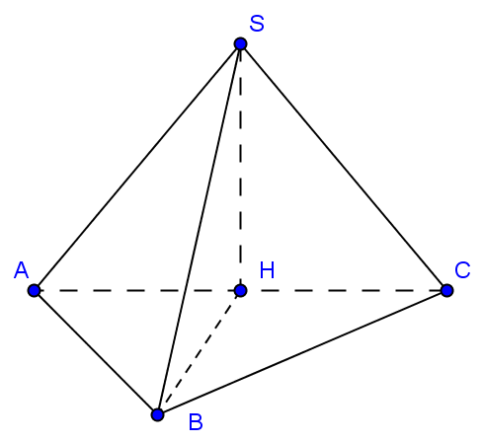
Do nên . Suy ra là tâm đường tròn ngoại tiếp .
Mà vuông tại nên là trung điểm của .
Câu 29: [HH11.C3.3.BT.b] Cho hình chóp có cạnh và đáy là tam giác cân ở . Gọi và lần lượt là trung điểm của và . Khẳng định nào sau đây sai?
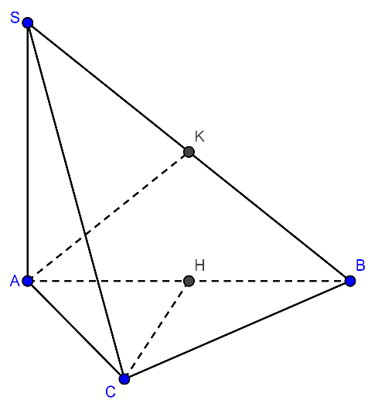
A.. B.. C.. D..
Lời giải
Chọn D
Do cân tại nên . Suy ra . Vậy các câu A, B, C đúng nên D sai.
Câu 31: [HH11.C3.3.BT.b] Cho hình chóp có và đáy là hình chữ nhật. Gọi là tâm của và là trung điểm của . Khẳng định nào sau đây sai?
A.. B.là mặt phẳng trung trực của đoạn .
C.. D.Tam giác vuông ở .
Lời giải
Chọn B
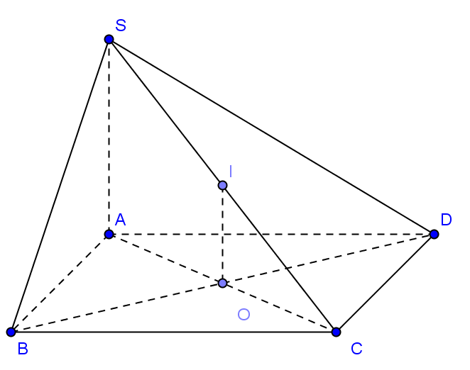
Do là hình chữ nhật nên , không vuông góc. Do đó không vuông góc với .
Vậy B sai.
Câu 32: [HH11.C3.3.BT.b] Cho hình chóp có đáy là hình vuông và . Gọi , , lần lượt là trung điểm của , và . Khẳng định nào sau đây sai?
A.. B..
C.Góc giữa và có số đo . D..
Lời giải
Chọn C
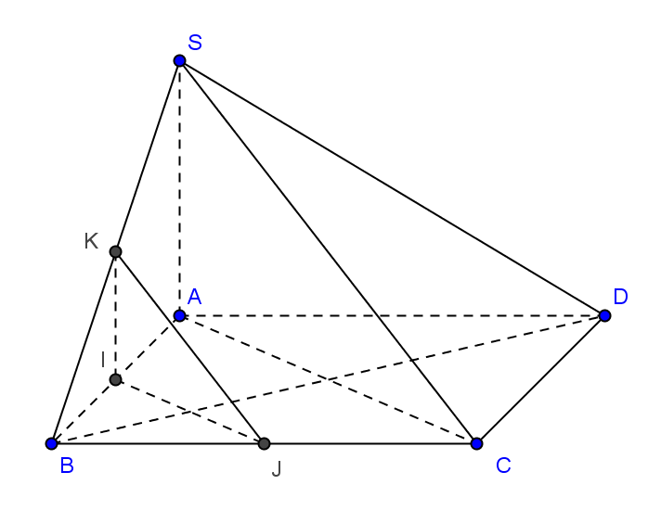
Do và nên . Vậy A đúng.
Do và nên nên D đúng.
Do và nên nên B đúng.
Vậy C sai.
Câu 34: [HH11.C3.3.BT.b] Cho hình chóp có và . Gọi là tâm đường tròn ngoại tiếp tam giác . là hình chiếu vuông góc của lên . Khẳng định nào sau đây đúng?
A.là trung điểm cạnh .
B. là trung điểm cạnh .
C.là trọng tâm tam giác .
D. là tâm đường tròn ngoại tiếp tam giác .
Lời giải
Chọn B
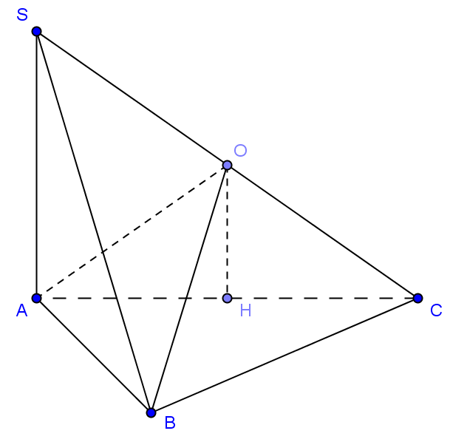
Do nên vuông tại . Suy ra là trung điểm
Mặt khác là hình chiếu của nên là trung điểm .
Câu 35: [HH11.C3.3.BT.b] Cho tứ diện . Vẽ . Biết là trực tâm tam giác . Khẳng định nào sau đây không sai?
A.. B.. C.. D..
Lời giải
Chọn C
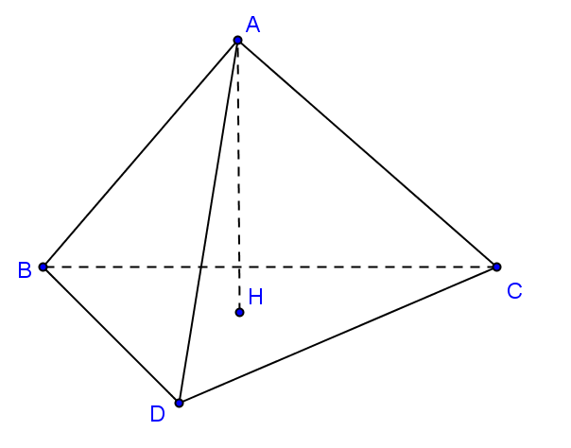
Do .
Mặt khác, là trực tâm nên .
Suy ra nên.
Câu 36: [HH11.C3.3.BT.b] Cho hình chóp có đáy là hình vuông có tâm , . Gọi là trung điểm của . Khẳng định nào sau đây sai?
A.. B.là mặt phẳng trung trực của đoạn .
C.. D..
Lời giải
Chọn D
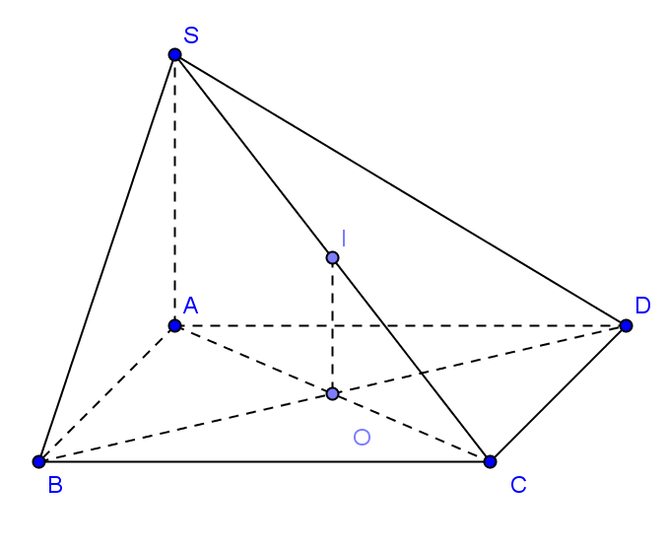
Do nên hay vuông tại . Suy ra .
Câu 37: [HH11.C3.3.BT.b] Cho tứ diện có cạnh , , bằng nhau và vuông góc với nhau từng đôi một. Khẳng định nào sau đây đúng?
A.Góc giữa và là góc . B.Góc giữa và là góc .
C.Góc giữa và là góc . D.Góc giữa và là góc .
Lời giải
Chọn A
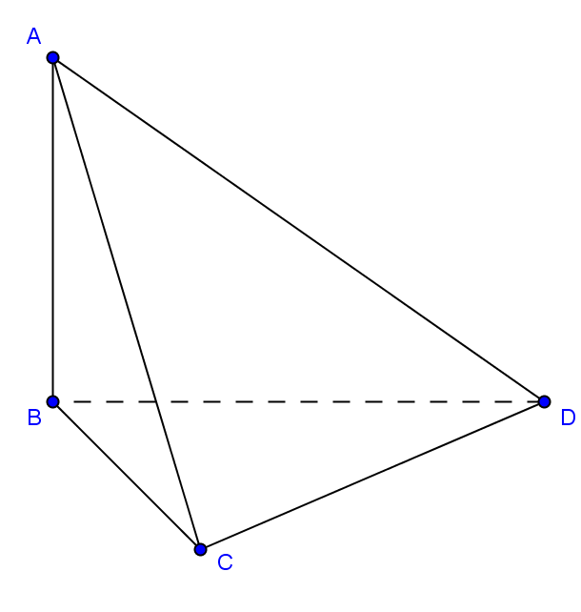
Từ giả thiết ta có .
Do đó .
Câu 39: [HH11.C3.3.BT.b] Cho hình vuông có tâm và cạnh bằng . Trên đường thẳng qua vuông góc với lấy điểm . Biết góc giữa và có số đo bằng . Tính độ dài .
A.. B.. C.. D..
Lời giải
Chọn B
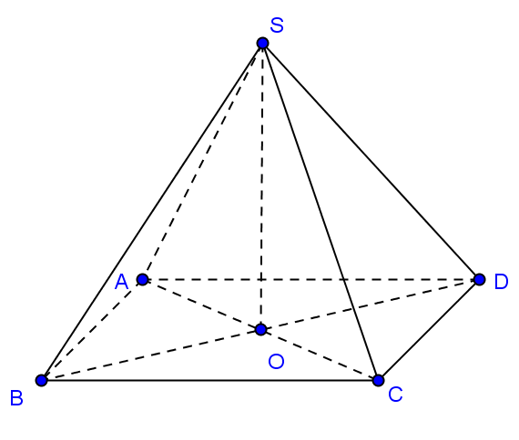
Do .
Do đó vuông cân tại nên .
Câu 43: [HH11.C3.3.BT.b] Mệnh đề nào sau đây có thể sai?
A.Hai đường thẳng phân biệt cùng vuông góc với một mặt phẳng thì song song.
B.Hai mặt phẳng phân biệt cùng vuông góc với một đường thẳng thì song song.
C.Hai đường thẳng phân biệt cùng vuông góc với một đường thẳng thứ ba thì song song.
D.Một đường thẳng và một mặt phẳng (không chứa đường thẳng đã cho) cùng vuông góc với một đường thẳng thì song song nhau.
Lời giải
Chọn C
Hai đường thẳng phân biệt cùng vuông góc với một đường thẳng thứ ba thì song song chỉ đúng khi ba đường thẳng đó đồng phẳng.
Câu 44: [HH11.C3.3.BT.b] Cho hình chóp có và vuông ở , là đường cao của . Khẳng định nào sau đây sai?
A.. B.. C.. D..
Lời giải
Chọn C
Do nên câu A đúng.
Do nên câu B và D đúng.
Vậy câu C sai.
Câu 45: [HH11.C3.3.BT.b] Trong không gian tập hợp các điểm cách đều hai điểm cố định và là
A.Mặt phẳng trung trực của đoạn thẳng . B.Đường trung trực của đoạn thẳng .
C.Mặt phẳng vuông góc với tại . D.Đường thẳng qua và vuông góc với .
Lời giải
Chọn A
Theo định nghĩa mặt phẳng trung trực.
Câu 46: [HH11.C3.3.BT.b] Cho tứ diện có và . Khẳng định nào sau đây đúng?
A.. B.. C.. D..
Lời giải
Chọn D
Gọi là trung điểm của. Khi đó ta có .
Câu 47: [HH11.C3.3.BT.b] Cho hình chóp có đáy là hình thoi tâm . Biết và . Khẳng định nào sau đây sai?
A.. B.. C.. D..
Lời giải
Chọn B
Tam giác cân tại có là trung tuyến cũng là đường cao .
Tam giác cân tại có là trung tuyến cũng là đường cao .
Từ đó suy ra .
Do là hình thoi nên không vuông góc với . Do đó không vuông góc với .
Câu 48: [HH11.C3.3.BT.b] Cho hình chóp có và tam giác vuông tại . Vẽ , . Khẳng định nào sau đây đúng?
A.trùng với trọng tâm tam giác . B.trùng với trực tâm tam giác .
C.trùng với trung điểm của . D.trùng với trung điểm của .
Lời giải
Chọn C
Do nên . Suy ra là tâm đường tròn ngoại tiếp .
Mà vuông tại nên là trung điểm của .
Câu 49: [HH11.C3.3.BT.b] Cho hình chóp có cạnh và đáy là tam giác cân ở . Gọi và lần lượt là trung điểm của và . Khẳng định nào sau đây sai?
A.. B.. C.. D..
Lời giải
Chọn D
Do cân tại nên . Suy ra . Vậy các câu A, B, C đúng nên D sai.
Câu 50: [HH11.C3.3.BT.b] Cho hình chóp có . Gọi là hình chiếu của lên mặt đáy . Khẳng định nào sau đây đúng?
A.là trọng tâm tam giác .
B.là tâm đường tròn ngoại tiếp tam giác .
C.là trực tâm tam giác .
D.là tâm đường tròn nội tiếp tam giác .
Lời giải
Chọn D
Do nên . Suy ra là tâm đường tròn ngoại tiếp .
Câu 1: [HH11.C3.3.BT.b] Cho hình chóp có và đáy là hình chữ nhật. Gọi là tâm của và là trung điểm của . Khẳng định nào sau đây sai?
A. . B. là mặt phẳng trung trực của đoạn .
C. . D. Tam giác vuông ở .
Lời giải
Chọn B
Do là hình chữ nhật nên , chưa chắc vuông góc. Do đó chưa chắc vuông góc với .
Vậy B sai.
Câu 2: [HH11.C3.3.BT.b] Cho hình chóp có đáy là hình vuông và . Gọi , , lần lượt là trung điểm của , và . Khẳng định nào sau đây sai?
A. . B. .
C. Góc giữa và có số đo . D. .
Lời giải
Chọn C
Do và nên . Vậy A đúng.
Do và nên nên D đúng.
Do và nên nên B đúng.
Vậy C sai.
Câu 4: [HH11.C3.3.BT.b] Cho hình chóp có và . Gọi là tâm đường tròn ngoại tiếp tam giác . là hình chiếu vuông góc của lên . Khẳng định nào sau đây đúng?
A. là trung điểm cạnh .
B. là trung điểm cạnh .
C. là trọng tâm tam giác .
D. là tâm đường tròn nội tiếp tam giác .
Lời giải
Chọn B
Do nên vuông tại . Suy ra là trung điểm .
Mặt khác là hình chiếu của nên là trung điểm .
Câu 5: [HH11.C3.3.BT.b] Cho tứ diện . Vẽ . Biết là trực tâm tam giác . Khẳng định nào sau đây không sai?
A. . B. . C. . D. .
Lời giải
Chọn C
Do .
Mặt khác, là trực tâm nên .
Suy ra nên.
Câu 6: [HH11.C3.3.BT.b] Cho hình chóp có đáy là hình vuông có tâm , . Gọi là trung điểm của . Khẳng định nào sau đây sai?
A. . B. là mặt phẳng trung trực của đoạn .
C. . D. .
Lời giải
Chọn D
Do nên hay vuông tại . Suy ra .
Câu 9: [HH11.C3.3.BT.b] Cho hình vuông có tâm và cạnh bằng . Trên đường thẳng qua vuông góc với lấy điểm . Biết góc giữa và có số đo bằng . Tính độ dài .
A. . B. . C. . D. .
Lời giải
Chọn B
Do .
Do đó vuông cân tại nên .
Câu 10: [HH11.C3.3.BT.b] Cho hình thoi có tâm , . Lấy điểm không thuộc sao cho . Biết . Tính số đo của góc giữa và .
A. . B. . C. . D. .
Lời giải
Chọn B
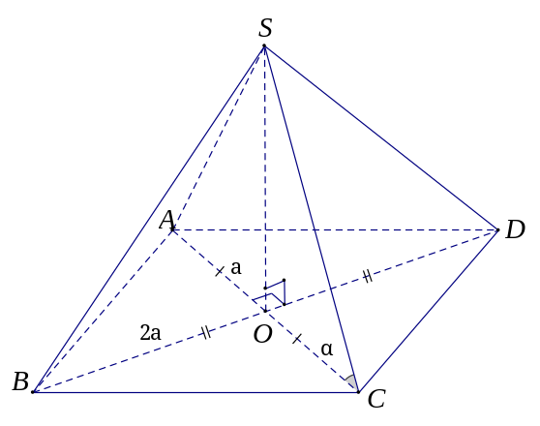
Ta có:
.
Mặt khác
Suy ra số đo của góc giữa và bằng .
Câu 11: [HH11.C3.3.BT.b] Cho hình chóp , đáy là hình vuông cạnh bằng và . Biết . Tính góc giữa và .
A. . B. . C. . D. .
Lời giải
Chọn A
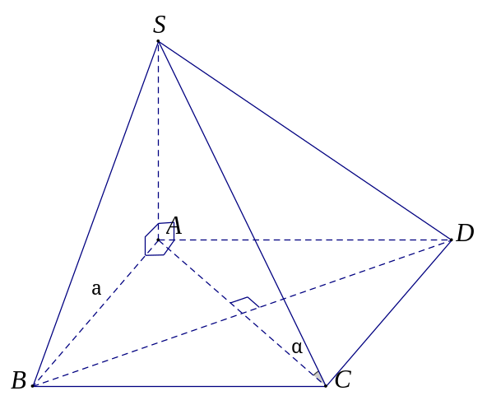
Ta có:
là hình vuông cạnh .
Câu 12: [HH11.C3.3.BT.b] Cho hình chóp có các cạnh bên bằng nhau . Gọi là hình chiếu của lên mặt đáy . Khẳng định nào sau đây sai?
A. .
B. Tứ giác là hình bình hành.
C. Tứ giác nội tiếp được trong đường tròn.
D. Các cạnh , , , hợp với đáy những góc bằng nhau.
Lời giải
Chọn B
Vì hình chóp có các cạnh bên bằng nhau
và là hình chiếu của lên mặt đáy
Nên tâm đường tròn ngoại tiếp tứ giác
Suy ra . Nên đáp án B sai.
Câu 39: [HH11.C3.3.BT.b] Cho hình chóp tam giác đều có cạnh đáy bằng và đường cao bằng cạnh đáy. Tính số đo góc hợp bởi cạnh bên và mặt đáy.
A. . B. . C. . D. .
Lời giải.
Chọn C
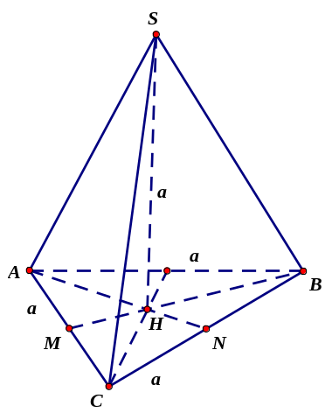
+ Vì và hay là hình chiếu vuông góc của lên .
+ Gọi , lần lượt là trung điểm của , .
Vì là tam giác đều cạnh nên dễ tính được : .
Từ giả thiết suy ra là trọng tậm .
+ Áp dụng hệ thức lượng trongtam giác vuông tại ta có:
.
Câu 32: [HH11.C3.3.BT.b] (THPT Yên Lạc - Vĩnh Phúc- Lần 3 - 2017 - 2018 - BTN) Cho hình chóp có đáy là hình chữ nhật, , , vuông góc với đáy và . Tính góc giữa và .
A. . B. . C. . D. .
Lời giải
Chọn D
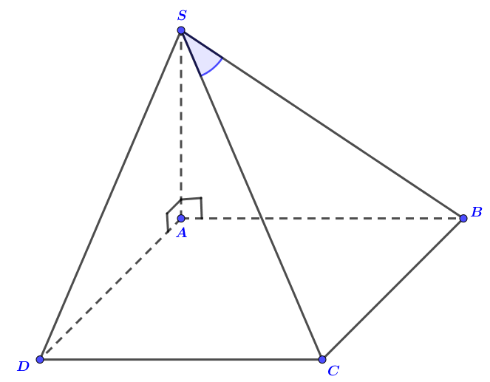
Ta có: là hình chiếu vuông góc của lên .
Tam giác vuông tại có: .
Tam giác vuông tại có: .

